Forret med kyllingesalat og bacon
6 pers.

4 kyllingefileter
hønsebouillon
1 pk bacon i skiver
¹⁄₂ baguette
lidt olivenolie
200 g creme fraiche
75 g mayonnaise
1 tsk dijonsennep
1 ¹⁄₂ bdt. purløg
salt
peber
ærteskud (friske krydderurter)

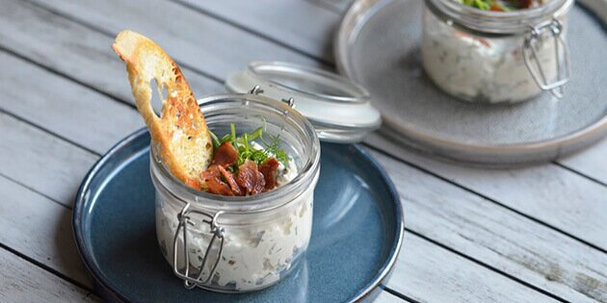
Forvarm ovnen til 200 grader.
Kom kyllingefileterne op i en gryde, og dæk dem med hønsebouillon. Bring det i kog, og lad det simre i ca. 15 minutter, til kyllingen er gennemkogt.
Tag fileterne op, og læg dem på en tallerken. Lad dem køle af.

Beklæd en bageplade med bagepapir, og fordel baconskiverne herpå. Sæt bagepladen i ovnen, og steg baconen i ca. 15 minutter, til det er helt sprødt. Læg baconen på fedtsugende papir.
Skær baguetten i tynde skiver på skrå, og pensl dem med lidt olivenolie. Rist dem sprøde i ovnen i ca. 10-15 minutter.

Riv kyllingefileterne i strimler, og bland kødet med creme fraiche, mayonnaise og dijonsennep. Klip eller hak purløg fint, og bland det i kyllingesalaten. Smuldr baconen til små stykker, og gem lidt til pynt. Rør resten i kyllingesalaten, og smag til med salt og peber.
Fordel kyllingesalaten i små glas, og pynt med ærtespirer og lidt bacon smulder. Placér et stykke ristet brød i glasset, og servér straks.

Brændende Kærlighed – opskriften på lykke

Kartoffelmos
1 kg kartofler (helst ikke nye kartofler)
1 dl sødmælk (gerne opvarmet så mosen ikke afkøles)
100 g vesterhavsost (eller lignende)
250 g smør
1 drys revet muskatnød
salt
hvid peber

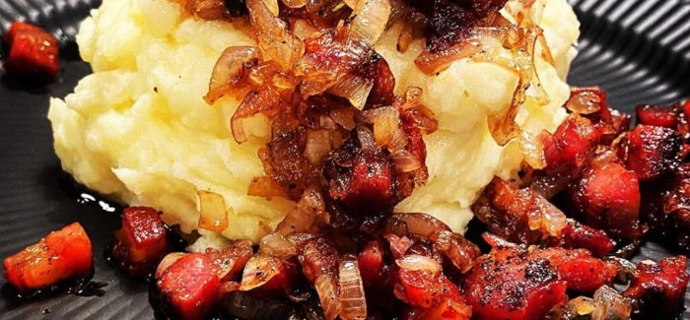
Skær de skrællede kartofler i mindre stykker, og kog dem i let- eller usaltet vand, indtil de er helt møre.
Hæld vandet fra og sæt gryden tilbage på blusset.
Ryst gryden og lade den koge helt tør over lav varme, inden du begynder at mose grundigt med en kartoffeljern eller piske med et piskeris.
Tilsæt langsomt sødmælk til gryden, og pisk indtil du har en glat ensartet masse. Hvor meget mælk du skal bruge afhænger en del af kartoflerne, men hvis du hælder lidt i af gangen. Det burde det ikke være noget problem at vurdere.
Tilsæt osten og lad den smelte ind i massen.
Kom så en stor klat smør i og pisk igen.
Smag på mosen og pisk den til sidst færdig, mens du langsomt justerer saltmængden og tilsætter peber og muskat.

Bacon & løg med Cognac
300 g italiensk pancetta – eller god bacon (gerne i helt stykke)
6 stk. store skalotteløg
1 dl Hønsebouillon
1 sjat Cognac
1 god klat smør
1 sjat Olivenolie (til stegning)

Garniture
Syltede rødbeder
Frisk purløg eller bredbladet persille
Skær baconen i små tern og steg gyldne og sprøde over en god varme på en tør pande – eller med lidt olivenolie.
Skær de løgene i meget fine skiver på en mandolin – eller hak dem blot i mindre tern.
Tag bacon af panden og stil til side.
Svits løgene ved på samme pande, lad den karamellisere.
Tilsæt hønsebouillon og lad det koge godt ind.
Kom bacon tilbage på panden.
Skru let op for varmen, kom et godt skvæt cognac på panden og lad det koge ind et øjeblik – du kan også sætte ild til det, hvis du er i det humør.
Slut af med at tilsætte en klat smør.

Chokoladekage med karamel og bacon
12 pers.

120g Margarine
375 g Sukker
3 stk. Æg
75 g Kakao
4 dl. Mælk
1.5 tsk. Natron
2.5 tsk. Bagepulver
2 dl. Færdiglavet karamelsauce
1 pakke Bacon
3 spsk. Brun farin
450g Mel

Kom bacon og farin i en pose og bland det rundt.
Put det på en bageplade og bag i ovnen ved 180 grader i 15 min.
Køl bacon af og bryd i store stykker.
Smelt margarinen og lad den afkøle.
Tilsæt derefter sukker og æg til den afkølede margarine.
Massen piskes godt sammen.
Tilsæt nu kakao. Herefter tilsættes mel, mælk, bagepulver og natron.
Pisk dejen grundigt.
Hæld dejen i en bradepande og bag den ved 200 grader i ca. 30 minutter. Top kagen med bacon og karamel.

